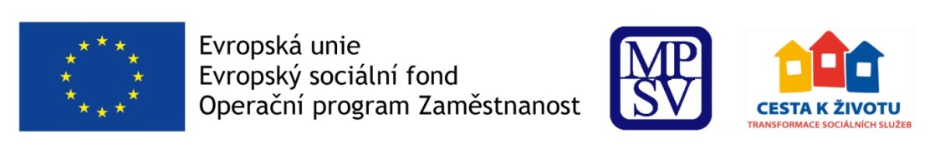
Metodický den
Zvyšování přístupnosti pro osoby se smyslovým postižením
- podpora života v běžném prostředí

Termín: 12. 11. 2018
Čas: 10:00 – 15:30 hodin
Místo: GŘ ÚP ČR, Dobrovského 25, Praha 7

Program setkání:
10:00 – 11:00 | Zvyšování přístupnosti pro osoby se zrakovým postižením – základní informace  (O. Buriánková, Tyfloservis, o.p.s.)
11:00 ‒ 11:15 | Přestávka
11:15 – 12:15 | Principy komunikace a průvodcovství u osob se zrakovým postižením, představení kompenzačních pomůcek (O. Buriánková, Tyfloservis, o.p.s.)
12:15 ‒ 13:15 | Přestávka na oběd
13:15 ‒ 14:15 | Zvyšování přístupnosti pro osoby se sluchovým postižením – základní informace  (M. Novák, ČUN)
14:15 ‒ 14:30 | Přestávka
14:30 ‒ 15:30 | Principy komunikace u osob se sluchovým postižením, představení kompenzačních pomůcek (M. Novák, ČUN)

Organizační informace:
Na metodickém dni nebude zajištěno občerstvení.

V případě dotazů se můžete obracet na mariana.strajtova@mpsv.cz.
Těšíme se na setkání s Vámi tým projektu Život jako každý jiný.
www.trass.cz

